浙 江 工 业 大 学
外文翻译评分表
学生姓名 沈浪 外文翻译完成时间 2023 年 2 月
外文原文情况（学生填写）：
文献1作者、题名与出处：
作者：Qiang Meng, Shichao Zhao, Zhida Huang, Feng Zhou
题名：MagFace: A Universal Representation for Face Recognition and Quality Assessment
出处：Proceedings of the IEEE/CVF Conference on Computer Vision and Pattern Recognition (CVPR), 2021
（以下两栏由教师填写）
序号 | 评 分 内 容 | 满分 | 实际得分
1 | 外文文献与研究开发课题的相关性 | 10 | 10
2 | 外文文献的规范性、难度与字符数量 | 10 | 9
3 | 译文的准确性（忠实原文、符合原意） | 30 | 21
4 | 译文的通顺性（通顺流畅、语言规范） | 30 | 23
5 | 译文的易懂性（专业术语翻译正确、译文符合中文表达习惯、无翻译腔） | 20 | 17
总 分 |  | 100 | 80
评语
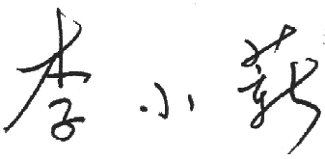
本文对《MagFace_A Universal Representation for Face Recognition and Quality Assessment》一文进行了翻译，外文资料与选题密切相关，译文基本准确，总体翻译能够传达原文的意思，工作较为细致，格式基本规范，语句通顺。
评分等级 良好
指导教师（签名）
2023年 3月 3日

